Механизм Лидова–Козаи в динамике окололунных объектов. Исследование и применение
Авдюшев В.А., Бордовицына Т.В., Попандопуло Н.А., Томилова И.В.
Национальный исследовательский Томский государственный университет
Секция 17. Небесная механика. 1.3.7.5. Планеты и планетные системы
Исследована динамика объектов в средневысотном и высокоорбитальном сегментах окололунного пространства. Установлено, что влияние вековых резонансов, и, прежде всего, механизма Лидова–Козаи, имеющего резонансную природу, очень существенно в этой области окололунного пространства. Показано, что полученные в рамках осредненной задачи трёх тел особенности действия механизма Лидова–Козаи актуальны также и при учёте всех гравитационных возмущений в движении окололунных объектов. Численное моделирование даёт все три проявления механизма Лидова–Козаи: слабый резонанс, который приводит к не катастрофическому росту эксцентриситетов орбит; точный резонанс или стационарное решение, который стабилизирует орбиту на больших интервалах времени, и эффект Лидова–Козаи, представляющий собой взаимосвязанные колебания эксцентриситетов и наклонений орбит с большими амплитудами. Проведён анализ влияния механизма Лидова–Козаи, и построены карты зон наложения устойчивого и неустойчивого влияния механизма в окололунном пространстве. Полученные результаты позволяют определить орбитальные параметры, которые минимизируют рост эксцентриситета и улучшают стабильность орбит.
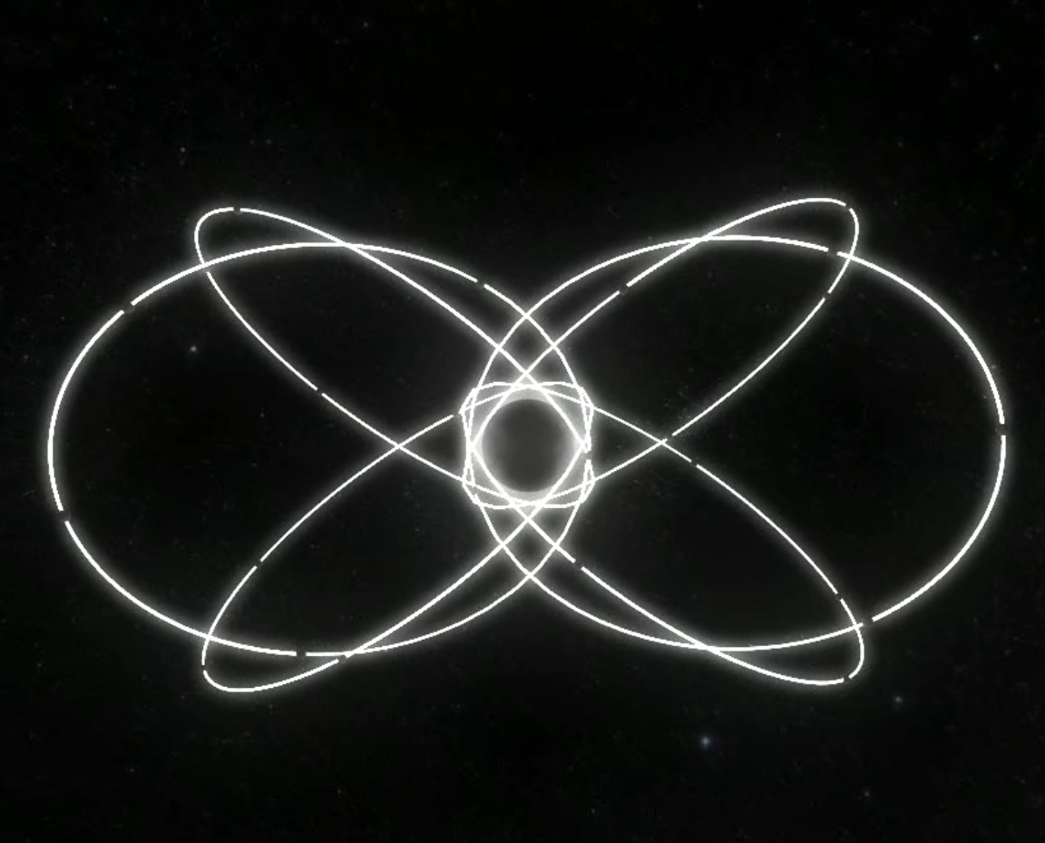
Рисунок 1. Лунная ГНСС
Проведено эскизное проектирование лунной глобальной навигационной спутниковой системы (ГНСС), основанной на стационарных орбитах. Для поиска оптимальной конфигурации навигационной системы было выполнено численное моделирование движения на множестве орбит с варьированием больших полуосей в диапазоне 4 – 12 радиусов Луны, эксцентриситета от 0 до 0.7 и наклонений от 40° до 65°. Для оценки стационарных орбит построены карты в параметрическом пространстве аргумента перицентра, наклонения и эксцентриситета, на которых выделены области долговременной стационарности орбит. Дополнительно проведён анализ видимости спутников: составлены карты покрытия поверхности Луны, подтвердившие, что выбрана конфигурация лунной навигационной системы, обеспечивающая высокий уровень охвата. В результате получена оптимальная конфигурация лунной ГНСС, которая обеспечивает структурную устойчивость орбит в течение 10 лет и плотное навигационное покрытие с одновременной видимостью в среднем 10–11 спутников ГНСС на всей поверхности Луны.
Работа выполнена в рамках государственного задания Министерства науки и высшего образования Российской Федерации (тема № FSWM-2024-0005).

Список публикаций:
- V. A. Avdyushev, N. A. Popandopulo. Analysis of Circumlunar Orbital Structures for Designing the Space Segment of a Lunar Global Navigation Satellite System. Cosmic Research, Vol. 63, No. 4, pp. 342–351, 2025. DOI: 10.1134/S0010952524601361.
- N. A. Popandopulo, V. A. Avdyushev, I. V. Tomilova, T. V. Bordovitsyna. Numerical Modeling of the Influence of the Lidov–Kozai Mechanism on the Dynamics of Nearlunar Objects. Astronomical and Astrophysical Transactions, Vol. 35(1), pp. 17–28, 2025. DOI: 10.17184/eac.9606.

